Descripción:

SignLearn se presenta como una aplicación didáctica para el aprendizaje de las señales por parte de niños en lo que se denominaría “educación vial”. La aplicación también puede ser utilizada por personas que estén sacándose el carnet de conducir o personas mayores que tengan dificultad de aprendizaje para las mismas. El dominio de la aplicación no se limita a las señales de tráfico, por ejemplo, podría servir para aprender el significado de las señales de peligro o de riesgo.

SDK:

Para realizar esta aplicación se ha utilizado Wikitude. Wikitude es un proveedor de tecnología móvil de realidad aumentada (AR). Fue fundada en 2008 y se centró inicialmente en proporcionar experiencias de realidad aumentada basada en la localización. La SDK de Wikitude es su principal producto, dicha SDK incluye el reconocimiento de imágenes y de seguimiento, modelo 3D, la superposición de vídeo y AR basados en localización. La SDK Wikitude está disponible para los sistemas operativos iOS y Android, y está optimizado para varios dispositivos de gafas inteligentes. El principal problema de esta SDK es su precio:
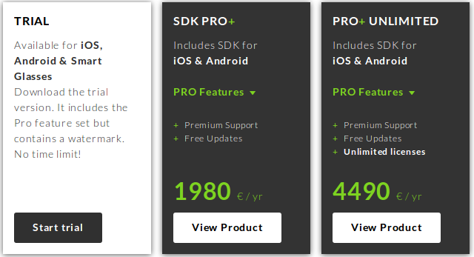

Para realizar este proyecto, se ha utilizado el versión TRIAL cuyo principal inconveniente son las marcas de agua que superpone a la vista de la cámara.

Implementación:

Para incluir la SDK dentro de un proyecto con Andoid Studio, podemos seguir los pasos descritos en la SETUP GUIDE ANDROID.

